|  |  |
| --- | --- |
| Gerb-BMSTU_01 | **Министерство науки и высшего образования Российской Федерации**  **Федеральное государственное бюджетное образовательное учреждение**  **высшего образования**  **«Московский государственный технический университет**  **имени Н.Э. Баумана**  **(национальный исследовательский университет)»**  **(МГТУ им. Н.Э. Баумана)** |

ФАКУЛЬТЕТ **«**Информатика и системы управления**»**

КАФЕДРА «Программное обеспечение ЭВМ и информационные технологии

**ОТЧЕТ ПО ПРОИЗВОДСТВЕННОЙ ПРАКТИКЕ**

Студент Сальников Михаил Алексеевич

Группа ИУ7-44Б

Тип практики Технологическая

Название предприятия ООО «Рубитех»

Студент \_\_\_\_\_\_\_\_\_\_\_\_\_\_\_\_ / Сальников М.А. /

*подпись, дата фамилия, и.о.*

Руководитель практики

от кафедры \_\_\_\_\_\_\_\_\_\_\_\_\_\_\_\_/ Куров А.В./

*подпись, дата фамилия, и.о.*

Руководитель практики

от принимающей организации \_\_\_\_\_\_\_\_\_\_\_\_\_\_\_ / Мишин О.Н./

*подпись, дата фамилия, и.о.*

Оценка \_\_\_\_\_\_\_\_\_\_\_\_\_\_\_\_\_\_\_\_\_\_\_\_\_\_\_\_\_\_\_\_\_\_

*2024 г.*

## **СОДЕРЖАНИЕ**

[**ОПРЕДЕЛЕНИЯ** 4](#_Toc175770796)

[**ВВЕДЕНИЕ** 5](#_Toc175770797)

[**ДНЕВНИК ПРОХОЖДЕНИЯ ПРАКТИКИ** 6](#_Toc175770798)

[Календарные сроки практики 6](#_Toc175770799)

[Руководитель практики от МГТУ им. Н.Э. Баумана 6](#_Toc175770800)

[Руководитель практики от кафедры 6](#_Toc175770801)

[Руководитель практики от организации 6](#_Toc175770802)

[Дневник практики 6](#_Toc175770803)

[Краткое заключение руководителя практики от принимающей организации 7](#_Toc175770804)

[Краткое заключение руководителя от МГТУ им. Н.Э. Баумана 7](#_Toc175770805)

[**1.** **ХАРАКТЕРИСТИКА ПРЕДПРИЯТИЯ** 8](#_Toc175770806)

[**2.** **ХАРАКТЕРИСТИКА ПРЕДМЕТНОЙ ОБЛАСТИ** 9](#_Toc175770807)

[**3.** **ХОД РАБОТЫ** 11](#_Toc175770808)

[3.1 Используемый технологический стек 11](#_Toc175770809)

[3.2 Установка и настройка операционной системы 11](#_Toc175770810)

[3.3 Развертывание серверов 12](#_Toc175770811)

[3.4 Объединение серверов в кластер 12](#_Toc175770812)

[3.5 Обеспечение отказоустойчивости 14](#_Toc175770813)

[**ЗАКЛЮЧЕНИЕ** 15](#_Toc175770814)

[**СПИСОК ИСПОЛЬЗОВАННЫХ ИСТОЧНИКОВ** 16](#_Toc175770815)

## **ОПРЕДЕЛЕНИЯ**

**SQL** –декларативный язык программирования, применяемый для создания, модификации и управления данными в реляционной базе данных, управляемой соответствующей системой управления базами данных.

**PostgreSQL** –свободная объектно-реляционная система управления базами данных.

**Виртуальная машина** – это программная система, имитирующая компьютер, позволяющая запускать программы для другой операционной системы на текущей или создавать изолированные среды для программ и операционных систем.

**Сервер** – выделенный или специализированный компьютер для выполнения сервисного программного обеспечения.

**Кластер** –группа серверов, работающих вместе как единое целое для предоставления услуг СУБД.

**Узел кластера** –физический сервер или виртуальная машина с установленным сервером СУБД и кластерным программным обеспечением.

**Отказоустойчивость** –способность системы продолжать функционировать и предоставлять доступ к данным даже в случае отказа одного или нескольких ее компонентов.

**Репликация** –это процесс, под которым понимается копирование данных из одного источника на другой и наоборот.

**IP-адрес** –уникальный числовой идентификатор устройства в компьютерной сети, работающей по протоколу IP.

**UNIX-подобная ОС** – это операционная система, которая работает на основе принципов и архитектуры Unix.

## **ВВЕДЕНИЕ**

**Цель практики**

Приобрести практический опыт, развить трудолюбие, целеустремленность, ответственность и деловые качества. Изучить нюансы разработки программных систем в реальных производственных условиях, освоить навыки самостоятельной и командной работы, развивая свои творческие способности.

**Задачи практики**

* развитие навыков анализа профессионально-технической информации;
* ознакомление с правилами и регламентами работы организации прохождения практики и с технологиями, применяемыми в работе;
* ознакомление с общими сведения об архитектуре PostgreSQL;
* получение навыков установки, базовой настройки и управления сервером;
* получение представления о резервном копировании и репликации;
* получение представления об устройстве отказоустойчивого кластера PostgreSQL и утилитах для его развертывания.

**Результат**

Развернут отказоустойчивый кластер PostgreSQL, состоящий из 3-х серверов.

**Индивидуальное задание**

В рамках производственной практики необходимо:

Ознакомиться с операционной системой Red Hat Enterprise Linux и произвести ее установку. Изучить соответствующий технологический стек (PostgreSQL, Pacemaker, Corosync) и способы развертывания кластера. Развернуть отказоустойчивый кластер PostgreSQL, состоящий из 3-х серверов.

## **ДНЕВНИК ПРОХОЖДЕНИЯ ПРАКТИКИ**

Календарные сроки практики

**По учебному плану**

Начало 01.07.2024г., окончание 21.07.2024г.

Дата прибытия на практику «01» июля 2024г.

Дата выбытия с места практики «21» июля 2024г.

Руководитель практики от МГТУ им. Н.Э. Баумана

**Апальков Фёдор Станиславович**

Ассистент

Руководитель практики от кафедры

**Куров Андрей Владимирович**

Доцент кафедры, заместитель заведующего кафедрой ИУ7 МГТУ им. Н.Э. Баумана

Ученое звание – кандидат технических наук

Руководитель практики от организации

Должность Начальник отдела корпоративных хранилищ данных

Фамилия Мишиныыыыыыыыыыыыыыыыыыыыыыыыыыыыы

Имя Олегыыыыыыыыыыыыыыыыыыыыыыыыыыыыыыы

Отчество Николаевичыыыыыыыыыыыыыыыыыыыыыыыыыы.

|  |  |
| --- | --- |
| **Дата** | **Список заданий и поручений** |
| 28.06 | Участие в собрании практикантов. Получение на руки заполненных Приложения 2 к Договору. |
| 1.07 | Отметка прибытия на предприятие. Подписание Приложения 2 принимающей стороной. Прохождение необходимых инструктажей. Получение индивидуального задания. |
| 02.07 –18.07 | Выполнение индивидуальных заданий |
| 21.07 | Предоставление отчета по практике. |

Дневник практики

Краткое заключение руководителя практики от принимающей организации

В процессе прохождения практики студент проявил следующие качества:

Работоспособность \_\_\_\_\_\_\_\_\_\_\_\_\_\_\_\_\_\_\_\_\_\_\_\_\_\_\_\_\_\_\_

Ответственность \_\_\_\_\_\_\_\_\_\_\_\_\_\_\_\_\_\_\_\_\_\_\_\_\_\_\_\_\_\_\_

Умение работать с профессионально-технической информацией:  
\_\_\_\_\_\_\_\_\_\_\_\_\_\_\_\_\_\_\_\_\_\_\_\_\_\_\_\_\_\_\_\_\_\_\_\_\_\_\_\_\_\_\_\_\_\_\_\_\_\_\_\_\_\_\_\_\_\_\_\_\_\_

\_\_\_\_\_\_\_\_\_\_\_\_\_\_\_\_\_\_\_\_\_\_\_\_\_\_\_\_\_\_\_\_\_\_\_\_\_\_\_\_\_\_\_\_\_\_\_\_\_\_\_\_\_\_\_\_\_\_\_\_\_\_

\_\_\_\_\_\_\_\_\_\_\_\_\_\_\_\_\_\_\_\_\_\_\_\_\_\_\_\_\_\_\_\_\_\_\_\_\_\_\_\_\_\_\_\_\_\_\_\_\_\_\_\_\_\_\_\_\_\_\_\_\_\_

\_\_\_\_\_\_\_\_\_\_\_\_\_\_\_\_\_\_\_\_\_\_\_\_\_\_\_\_\_\_\_\_\_\_\_\_\_\_\_\_\_\_\_\_\_\_\_\_\_\_\_\_\_\_\_\_\_\_\_\_\_\_

**Считаю возможным оценить качество работы практиканта на**

\_\_\_\_\_\_\_\_\_\_\_\_\_\_\_\_\_\_\_\_\_\_\_\_\_\_\_\_\_ .

«\_\_» \_\_\_\_\_\_\_\_\_\_\_2024г. \_\_\_\_\_\_\_\_\_\_\_

Краткое заключение руководителя от МГТУ им. Н.Э. Баумана

Студент в процессе прохождения практики продемонстрировал следующие качества:

Исполнительность \_\_\_\_\_\_\_\_\_\_\_\_\_\_\_\_\_\_\_\_\_\_\_\_\_\_\_\_\_\_\_

Умение планировать деятельность \_\_\_\_\_\_\_\_\_\_\_\_\_\_\_\_\_\_\_\_\_\_\_\_\_\_\_\_\_\_\_

**Считаю возможным оценить качество работы практиканта на**

\_\_\_\_\_\_\_\_\_\_\_\_\_\_\_\_\_\_\_\_\_\_\_\_\_\_\_\_\_ .

«\_\_» \_\_\_\_\_\_\_\_\_\_\_2024г. \_\_\_\_\_\_\_\_\_\_\_

## **ХАРАКТЕРИСТИКА ПРЕДПРИЯТИЯ**

ООО «Рубитех» – системный интегратор и ИТ-партнер корпораций, системообразующих организаций, государства. Компания реализует комплексные проекты по импортозамещению, обеспечению информационной безопасности, проектированию и внедрению центров обработки данных, созданию корпоративных хранилищ, внедрению сетевой инфраструктуры, внедрению мультимедиа.

Компания успешно создает и развивает собственные ИТ-продукты для цифровизации бизнеса. В частности, платформу автоматизации контакт-центров, а также комплексные решения в сфере информационной безопасности.

Также у компании есть собственный сервисный центр, тестовая лаборатория и команда экспертов, оказывающих услуги по техническому сопровождению информационных систем и ИТ-инфраструктуры в ситуации ухода производителей с российского рынка.

Компания осуществляет разработки по следующим направлениям:

* системы и средства защиты информации;
* распределенные системы хранения данных;
* высоконагруженные системы обработки данных;
* комплексные решения, объединяющие программное обеспечение и оборудование.

## **ХАРАКТЕРИСТИКА ПРЕДМЕТНОЙ ОБЛАСТИ**

Отказоустойчивый кластер PostgreSQL представляет собой группу серверов, работающих совместно для обеспечения непрерывной доступности базы данных. В случае отказа одного из серверов, другие серверы в кластере автоматически берут на себя его работу, гарантируя бесперебойное функционирование приложения, которое использует данную базу данных. Данная технология часто используется в критически важных приложениях, таких как банковские системы, системы электронной коммерции, системы управления данными.

Ключевые компоненты отказоустойчивого кластера PostgreSQL:

* PostgreSQL – свободная реляционная система управления базами данных (СУБД).
* Pacemaker – инструмент управления кластером с высокой доступностью. Он обеспечивает автоматическое обнаружение и восстановление сбоев, переключая работу между узлами кластера;
* Corosync – сервис, отвечающий за синхронизацию состояний узлов кластера и их коммуникацию. Он обеспечивает согласованность данных между серверами кластера;

Преимущества использования отказоустойчивого кластера PostgreSQL:

* обеспечение непрерывной доступности базы данных, минимизируя влияние сбоев на работу приложения;
* защита от потери данных, так как данные реплицируются на нескольких серверах;
* распределение нагрузки на несколько серверов, что позволяет увеличить производительность;
* обеспечение централизованного управления, упрощая администрирование.

Red Hat Enterprise Linux является стабильной и надежной Unix-подобной операционной системой, которая оптимально подходит для развертывания отказоустойчивых кластеров PostgreSQL, так как она предоставляет все необходимые пакеты, инструменты и документацию.

## **ХОД РАБОТЫ**

В ходе был изучен язык программирования SQL, получены навыки работы с операционной системой Red Hat Enterprise Linux и с системой управления базами данных PostgreSQL. Был развернут отказоустойчивый кластер PostgreSQL, состоящий из 3-х серверов.

3.1 Используемый технологический стек

Для решения задачи были использованы:

* PostgreSQL;
* SQL;
* Pacemaker;
* Corosync;
* Red Hat Enterprise Linux.

3.2 Установка и настройка операционной системы

На главном сервере был скачан установщик операционной системы Red Hat Enterprise Linux и произведена соответствующая установка, в процессе которой были выставлены все необходимые настройки для корректной работы.

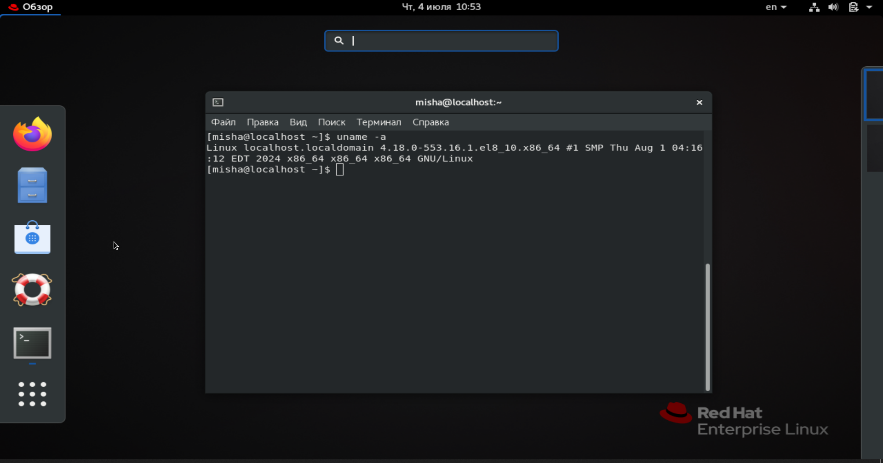

Рисунок 1 – Установленная операционная система

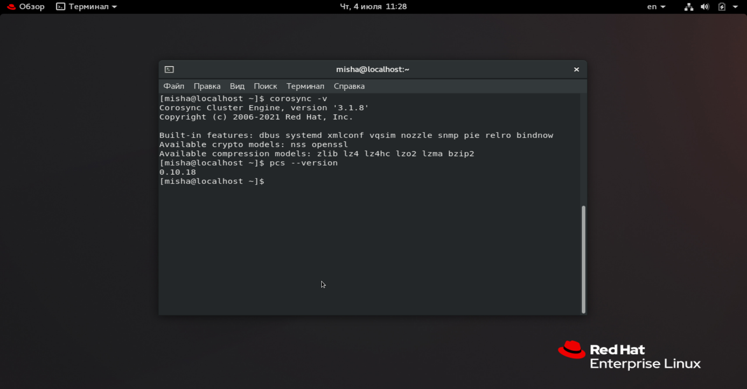  
Рисунок 2 – Установленные Corosync и Pacemaker

3.3 Развертывание серверов

Все серверы были развернуты на виртуальных машинах с установленной операционной системой Red Hat Enterprise Linux и необходимым технологическим стеком. На главном сервере была инициализирована оригинальная СУБД, а на остальных – ее резервные копии. Настройка серверов включала редактирование конфигурационных файлов СУБД и изменение сетевых параметров.

3.4 Объединение серверов в кластер

В системе были авторизованы три заранее развернутых сервера. Авторизация проводилась посредством указания IP-адресов серверов в конфигурационных файлах системы и связки Corosync-Pacemaker.

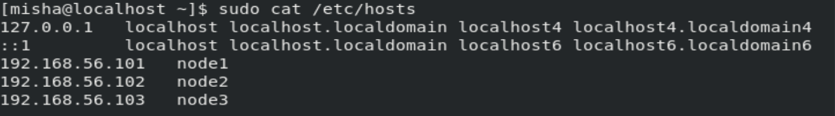

Рисунок 3 – Содержимое конфигурационного файла системы

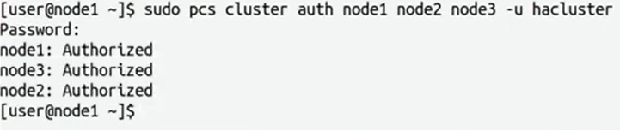  
Рисунок 4 – Авторизация серверов в кластере

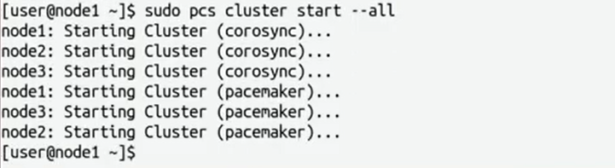  
Рисунок 5 – Запуск кластера

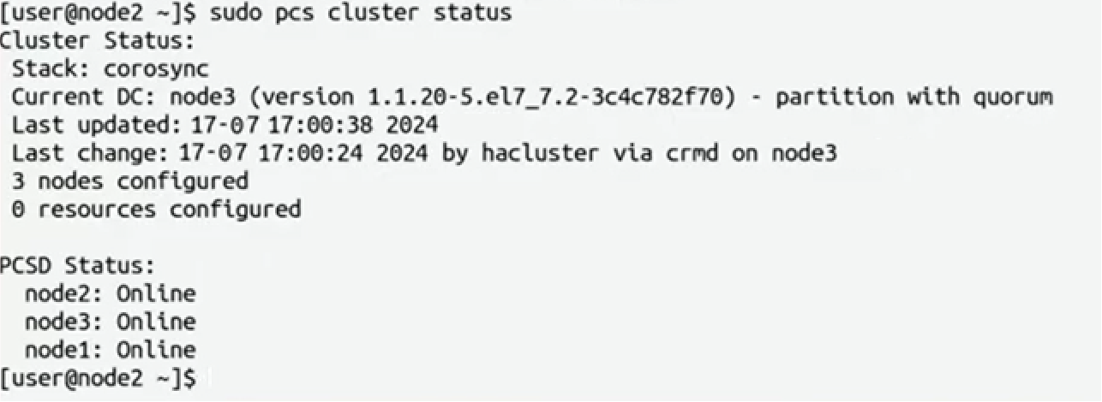  
Рисунок 6 – Кластер запущен

3.5 Обеспечение отказоустойчивости

Утилиты Pacemaker и Corosync, работая в паре, обеспечивают отказоустойчивость, переключая ресурсы кластера между его отдельными узлами при потере соединения без проблем для текущего пользователя.

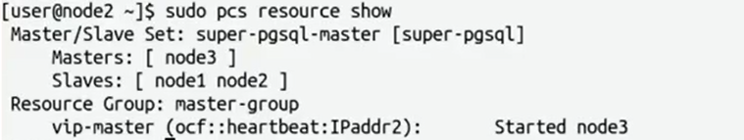  
Рисунок 7 – Статус настроенного кластера

## **ЗАКЛЮЧЕНИЕ**

В ходе прохождения производственной практики были получены:

* навыки работы с Unix-подобными операционными системами;
* навыки работы с операционной системой Red Hat Enterprise Linux;
* навыки работы с языком программирования SQL;
* навыки работы с системой управления базами данных PostgreSQL и утилитами Corosync/Pacemaker.

## **СПИСОК ИСПОЛЬЗОВАННЫХ ИСТОЧНИКОВ**

1. Комаров В. И. «Путеводитель по базам данных» — М.: ДМК Пресс, 2024. — 520 с.
2. Рогов Е. В. «PostgreSQL 16 изнутри» — М.: ДМК Пресс, 2024. — 664 с.
3. Левшин И. В., Лузанов П. В., Рогов Е. В. «Postgres. Первое знакомство» — 6-е издание, переработанное и дополненное, 2023.